**Hacking con metasploit:**

Attiviamo la msfconsole   
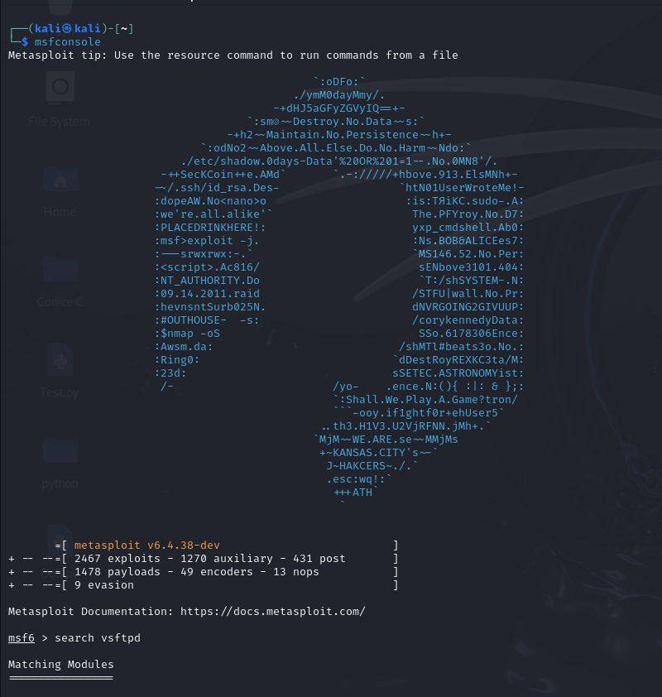

ho ricercato il servizio vsftpd, settato l’ rhosts e mandato l’exploit con il comando ‘run’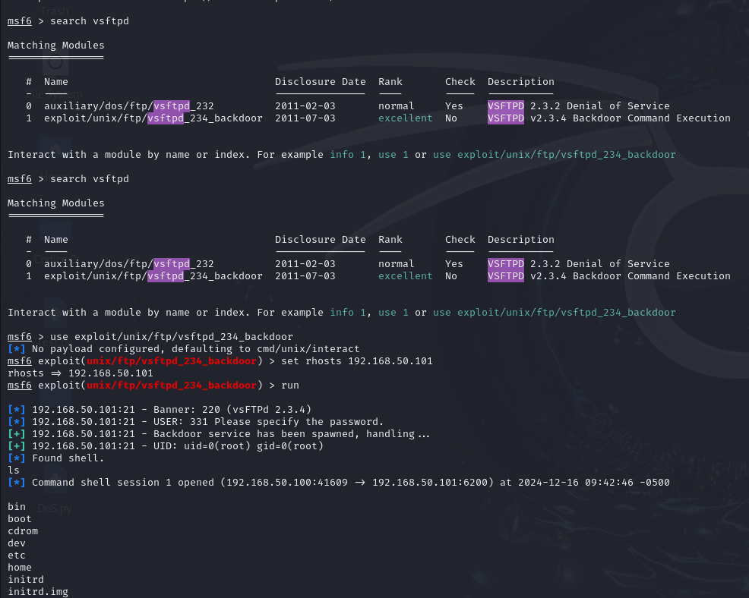

trovata la shell della metasploitable andiamo avanti con i comandi da terminale, facendo sessions ed il comando -u entro direttamente dello la macchina tramite meterpreter

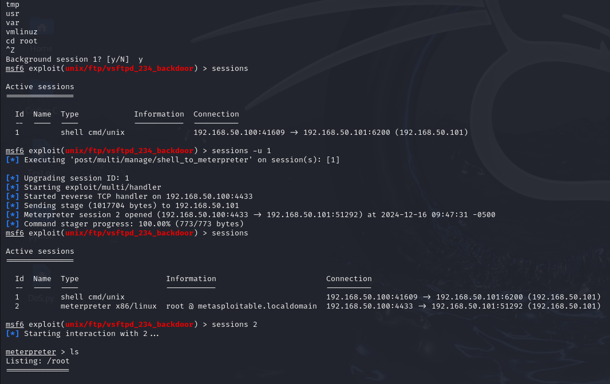

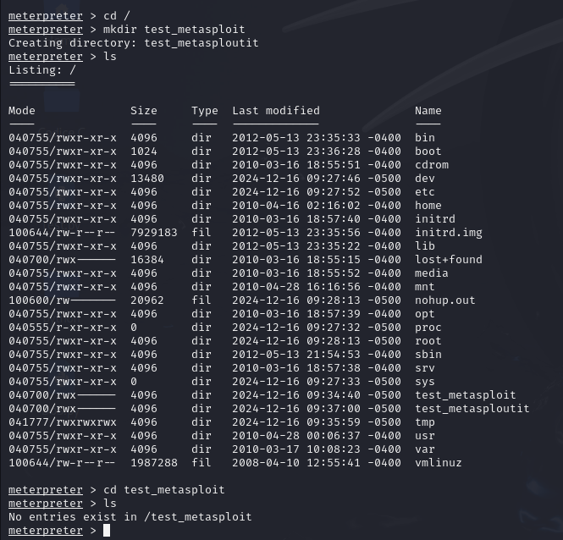

con meterpreter creo la directory “test_metasploit” che poi ritrovo all’interno della macchina attaccata.   
